50 lat Szkoły Podstawowej Nr 2 w Kłodawie
Zwracamy się z uprzejmą prośbą o u udostępnienie prywatnych pamiątek związanych z funkcjonowaniem Szkoły Podstawowej Nr 2 w Kłodawie w latach 1965- 2015 (zdjęcia, dyplomy, legitymacje szkolne, stare podręczniki, zeszyty, świadectwa, pomoce szkolne, ławka z kałamarzem, stylonowe fartuszki, tornistry, tarcze szkolne i inne).
Podpisane przedmioty prosimy składać w sekretariacie szkoły.
Zebrane materiały zostaną skopiowane i zwrócone właścicielom.
Prosimy również o udostępnienie do Muzeum Szkolnego przedmiotów codziennego użytku – dawnego sprzętu AGD i RTV (z lat 50-tych, 60- tych, 70-tych, 80-tych XX wieku) na wystawę pt. Pamiątki PRL-u.
Akcja trwa od czerwca do grudnia 2015r.
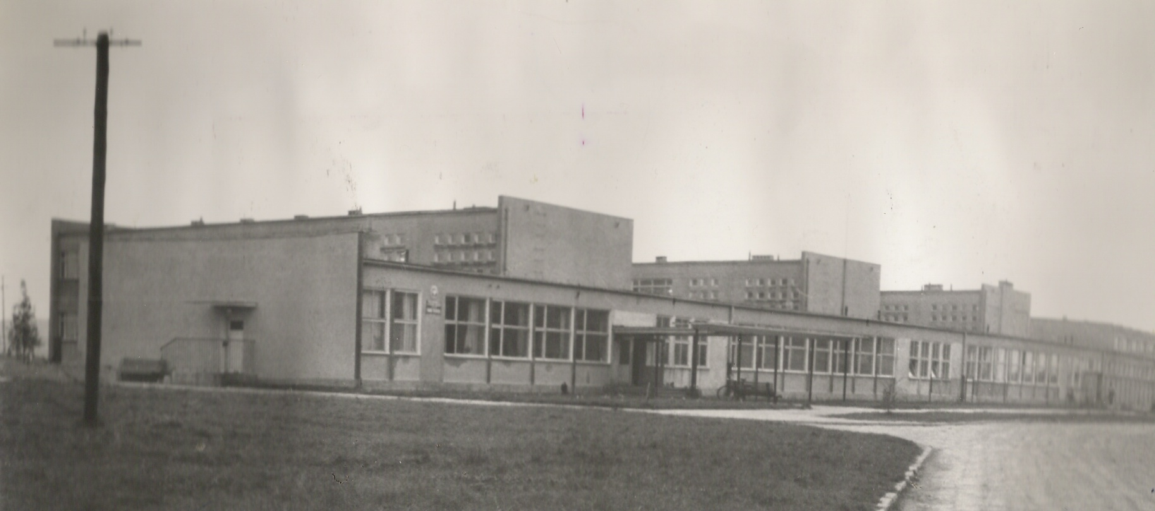
Za pomoc z góry dziękujemy !

Szkoła Podstawowa Nr 2
ul. 3 Maja 5
62-650 Kłodawa
tel. 632730310
zsp21@wp.pl

